ВОЈНА ПОШТА  Бр.3472  Бр. 03-2/2798-8  30.06.2021. године  НИШ | Чувати до краја 2031 године  Функција 30 редни број 51  Обрађивач кп М. Ђоковић

Одговор на захтев за појашњење -

Поводом вашег захтева за појашњење везано за ЈН бр 1.0250-630-56/2021 обавештавамо вас по следећем:
1. Ставка бр. 5: Електропокретач за виљушкар треба ознака са постојећег електропокретача (год производње 1984, средство је старо 37 година, ако се такви електропокретачи више не производе да ли прихватате компатибилан електропокретач који је доступан на тржишту?
- Ознака постојећег електропокретача је ISKRA-KRANJ SN1/N-12/2.5/11. Исти је уграђен на дизел мотор ИМ-033 (ИМР Југославија). Понуда ће бити прихватљива за било који електропокретач који је могуће уградити на наведени мотор.

2. Ставка бр.6: Регулатор напона за електропокретач, шта је то? Молимо фотографију или фабрички број да није грешка у називу дела?
- Није грешка у називу дела. Регулатор напона или РЕГЛЕР. На делу не постоји никаква ознака па вам достављамо слику. (Слика бр. 1)

3. Ставка 7: пумпа ниског притиска за виљушкар, такође потребна фотографија дела или ознака на делу од мотора који је уграђен на виљушкар.
- У питању је пумпа ниског притиска за мотор ИМ-033. Како на наведеном делу не постоји никаква ознака достављамо вам слику истог. (Слика бр. 2)

4. Ставка бр. 12 Хидро пумпа за трактор ИМТ 577, ознака пумпе треба.
- Обзиром да на пумпи не постоји никаква ознака доствљамо вам слику исте. (Слика бр. 3)

5. Ставке бр 17 до 21: Резервни делови за ауди 80, треба број шасије возила или ознаке са филтера, димензије хомозлгоба и детаљније да ли је хомо зглоб до точка или до диференцијала леви или десни?
- Број шасије возила је WAUZZZ8AZLA104223 (Слика бр.4)
- Потребно је доставити понуду за један леви и један десни хомокинетички зглоб који иде до точка.
- Слика дела где се уграћује носач карбуратора је слика бр. 5.

Комисија за јавну набавку
- кп Милош Ђоковић____________
- кп Бојан Перић ___________
- вд Мирјана Јевтић______________

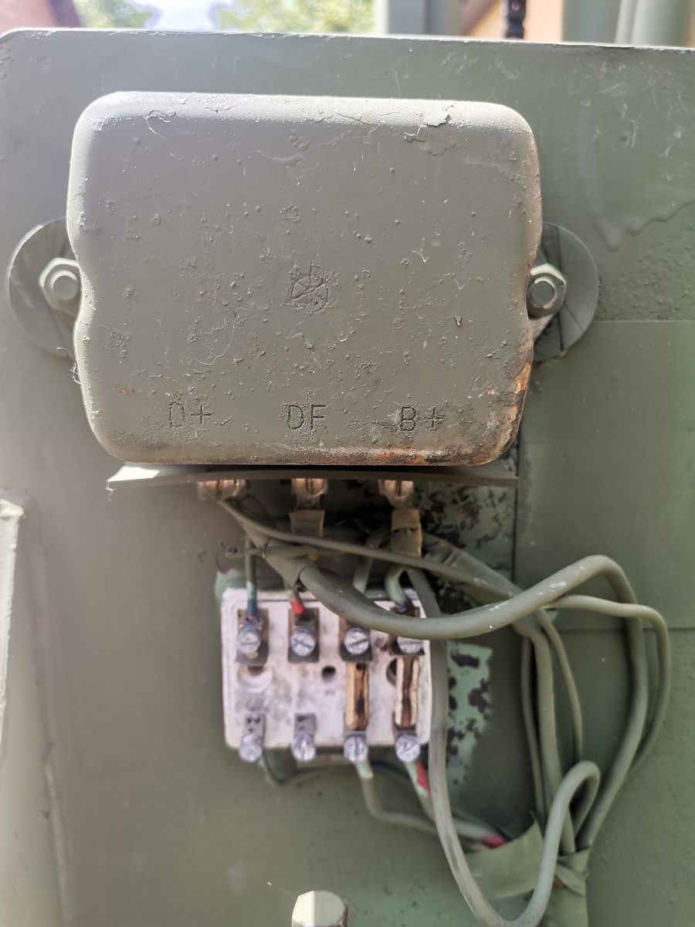
СЛИКА БР. 1
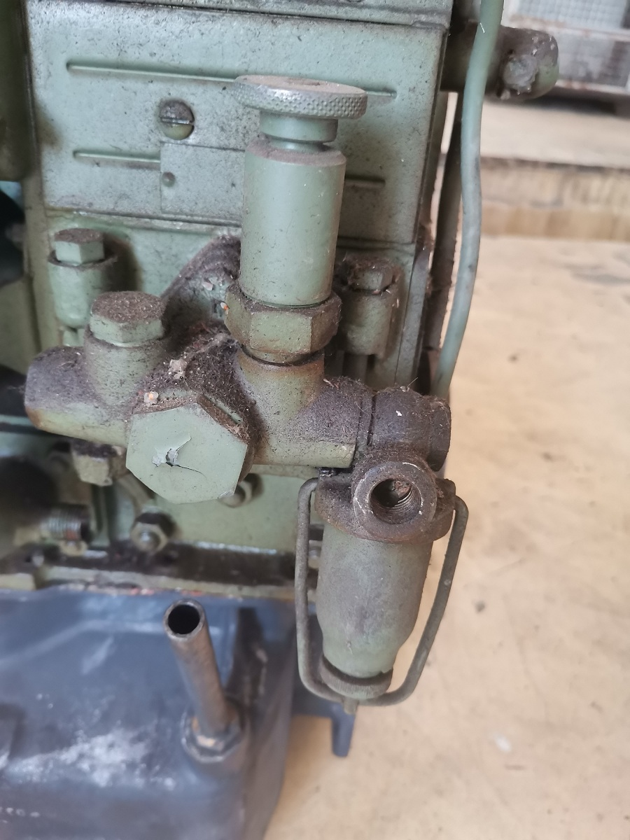
СЛИКА БР. 2
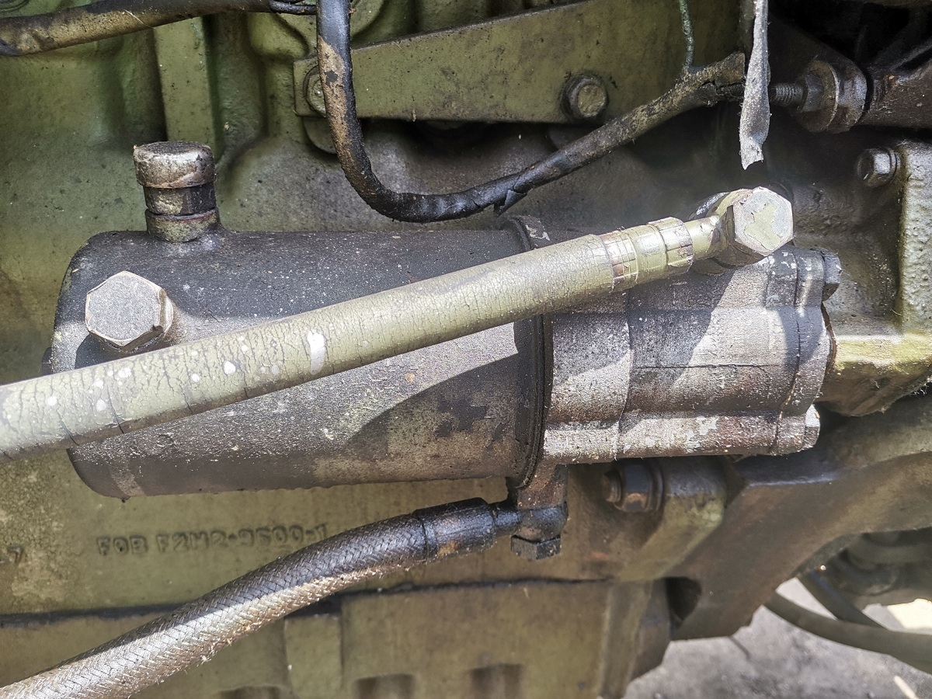
СЛИКА БР.3

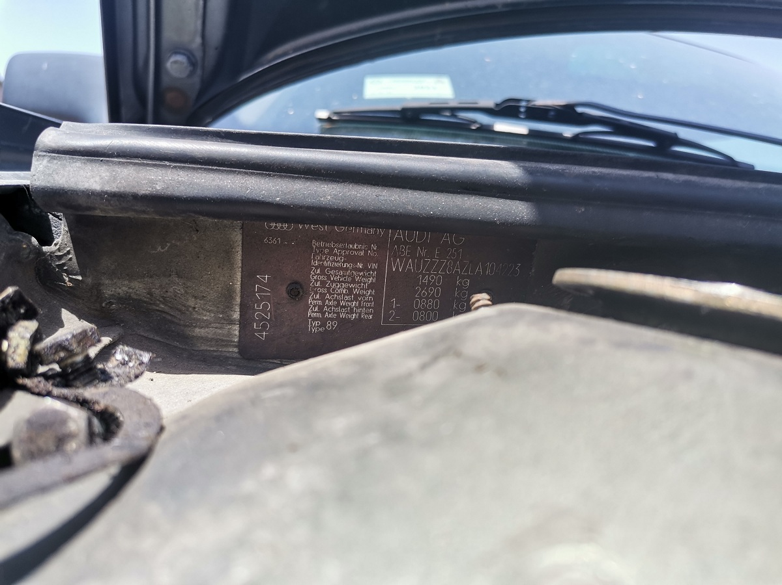
СЛИКА БР.4

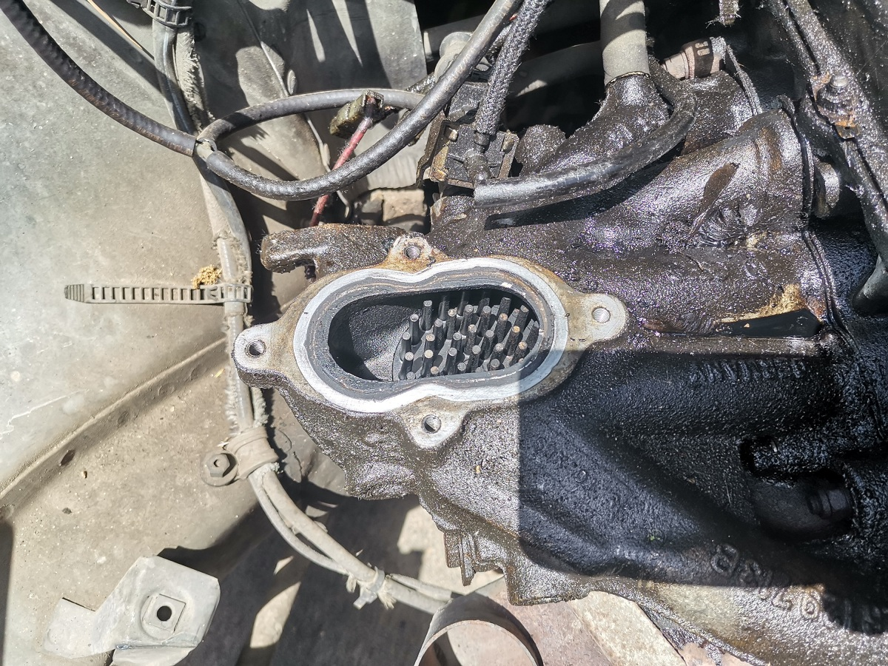
СЛИКА БР.5

